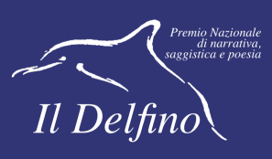
SCHEDA DI PARTECIPAZIONE
XXIV^ PREMIO NAZIONALE DI NARRATIVA, SAGGISTICA E POESIA
IL DELFINO
Nome ______________________________Cognome ___________________________________________
Indirizzo _______________________________________________________________________________
Cap _________ Città _________________________________________Provincia____________________
Tel.____________________e-mail __________________________________________________________
Cod.Fiscale _________________________
Solo per i partecipanti alla Sez. D riservata ai Soci 50&più delle province toscane
N. tessera 50&piu _______________Prov._________________
Bonifico : Importo € _______Nome’ordinante ________________________Data effettuazione __________
Partecipo al Premio nella Sezione ________
Titolo____________________________________________________Editore ______________________
_______________________________________________________________________________________
L’aurore che partecipa con più lavori indichi di seguito: la Sezione, il Titolo e l’Editore se previsto.
___________________________________________________________________________________________________________________________________________________________________________________________________________________________________________________________________________________________________________________________________________________________
Dichiaro di essere l’ autore delle opere presentate.
Autorizzo Pro Loco Litorale Pisano APS all’utilizzo dei dati personali per le finalità del Concorso.
Data _________________ Firma
________________________ A1Narrativa edita Tema libero
B Saggistica
C1 Poesia edita
C2 Poesia inedita (C2A Tema libero , C2B Tema Mare)
D Racconti inediti

PRO LOCO LITORALE PISANO APS Sede Operativa 56128 Pisa via dei Gattici, 36 Tirrenia

